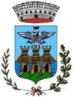  ENTE GESTORE  COMUNE DI FAVIGNANA  ISOLE EGADI | 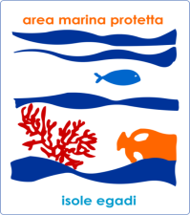 | 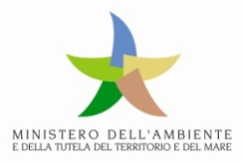
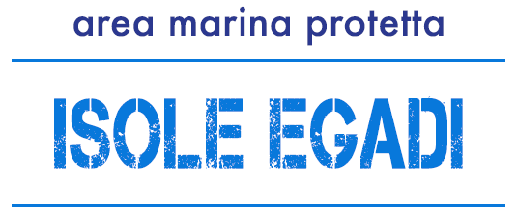

L’Area marina protetta delle Egadi presente da oggi all’EuDi Show a Bologna
e protagonista a Roma alla Mostra-evento “A Passi di Biodiversità verso Cancun”

COMUNICATO STAMPA

Da oggi, l’Area Marina Protetta "Isole Egadi" sarà presente alla 24° edizione dell’European Dive Show, comunemente chiamato EuDiShow, in corso di svolgimento a Bologna Fiere, dal 4 al 6 marzo 2016. La presenza dell’AMP avviene in collaborazione con le altre AMP siciliane del Plemmirio e dell’Isola di Ustica.
Per l’area marina protetta delle Egadi è un ritorno storico, dopo molti anni, a distanza di poche settimane dal successo della BIT di Milano, per riproporre e divulgare l’avvenuta costituzione dell’ADIE, l’Associazione dei Diving delle Isole Egadi, composta da 7 degli 8 diving presenti nell’arcipelago. Nell’ambito della kermesse, dove l’AMP sarà rappresentata da 3 collaboratori con particolare esperienza in campo subacqueo, saranno divulgati i materiali realizzati ad hoc dall’ADIE e le pubblicazioni realizzate negli anni scorsi dall’AMP in collaborazione con l’ENEA e l’Università di Palermo, per descrivere i 77 incredibili siti subacquei dove è possibile immergersi alle Egadi, all’insegna del turismo sostenibile.
Sempre oggi, venerdì 4 marzo, a Roma, parte presso il Complesso del Vittoriano la mostra-evento intitolata “A Passi di biodiversità verso Cancun”, organizzata da Ministero dell’Ambiente e Federparchi., con la collaborazione delle Aree marine protette e dei parchi Nazionali. Particolarmente importante il contributo dell’AMP delle Egadi, chiamata a raccontare con le immagini i fiori all’occhiello della propria biodiversità: la prateria di Posidonia oceanica più grande e meglio conservata del Mediterraneo, la rarissima Foca monaca, e la sempre vulnerabile Tartaruga marina, per la quale nel 2015 è stato istituto a Favignana il Centro di primo soccorso. All’inaugurazione dell’evento, alle ore 17, sarà presente il Direttore dell’AMP, Stefano Donati. La mostra è visitabile tutti i giorni dalle 9,30 alle 19,30, fino al 1 aprile
.

Favignana, 4 marzo 2016 l’Ufficio Comunicazione dell’AMP Isole Egadi

